Приложение
к решению Совета депутатов
Саракташского поссовета
от 27.05.2022 № 98

Проект
решения Совета депутатов Саракташского поссовета от 27 мая 2022 года
«О внесении изменений и дополнений в Устав муниципального
образования Саракташский поссовет Саракташского района
Оренбургской области»

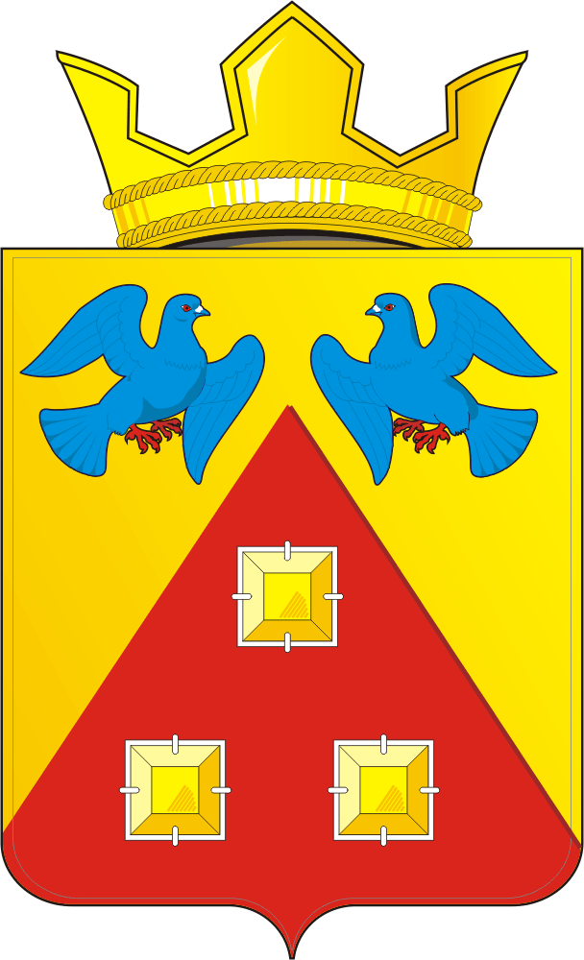 ПРОЕКТ

СОВЕТ ДЕПУТАТОВ
МУНИЦИПАЛЬНОГО ОБРАЗОВАНИЯ
САРАКТАШСКИЙ ПОССОВЕТ
САРАКТАШСКОГО РАЙОНА
ОРЕНБУРГСКОЙ ОБЛАСТИ

ЧЕТВЕРТЫЙ СОЗЫВ

РЕШЕНИЕ
заседания Совета депутатов
муниципального образования Саракташский поссовет
четвертого созыва

№ п. Саракташ от года

О внесении изменений и дополнений в Устав
муниципального образования Саракташский поссовет
Саракташского района Оренбургской области

В соответствии с Федеральным законом от 06.10.2003 N 131-ФЗ «Об общих принципах организации местного самоуправления в Российской Федерации», Устава муниципального образования Саракташский поссовет Саракташского района Оренбургской области,
Совет депутатов муниципального образования Саракташский поссовет

РЕШИЛ:

1. Внести в Устав муниципального образования Саракташский поссовет Саракташского района Оренбургской области изменения и дополнения согласно приложению.

2. Главе муниципального образования Саракташский поссовет Саракташского района Оренбургской области А.Н. Докучаеву представить документы для государственной регистрации изменений и дополнений в Устав муниципального образования Саракташский поссовет Саракташского района Оренбургской области в Управление Министерства юстиции Российской Федерации по Оренбургской области в течении 15 дней с момента принятия решения о внесении изменений и дополнений в Устав.

3. Глава муниципального образования Саракташский поссовет Саракташского района Оренбургской области А.Н. Докучаев обязан обнародовать зарегистрированное решение о внесении изменений и дополнений в Устав муниципального образования Саракташский поссовет Саракташского района Оренбургской области в течении семи дней со дня поступления из Управления Министерства юстиции Российской Федерации по Оренбургской области уведомления о включении сведений о муниципальном правовом акте о внесении изменений и дополнений в Устав муниципального образования в государственный реестр уставов муниципальных образований Оренбургской области.

4. Решение о внесении изменений и дополнений в Устав муниципального образования Саракташский поссовет Саракташского района Оренбургской области вступает в силу после его государственной регистрации, обнародования и подлежит размещению на официальном сайте администрации Саракташского поссовета (сарпоссовет.ру).

5. Контроль за исполнением данного решения возложить на постоянную комиссию Совета депутатов муниципального образования Саракташский поссовет по мандатным вопросам, вопросам местного самоуправления, законности, правопорядка, казачества, работе с общественными и религиозными объединениями, национальным вопросам и делам военнослужащих (председатель Гронский В.А.).

Председатель Совета депутатов поссовета А.В. Кучеров

Глава поссовета А.Н. Докучаев

Разослано: постоянной комиссии, Управлению Министерства юстиции по Оренбургской области, прокуратуре района, администрации поссовета, официальный сайт поссовета, места для обнародования НПА, в дело.

Приложение № 1
к решению Совета депутатов
Саракташского поссовета
от______2022 г. № ___

Изменения и дополнения в Устав
муниципального образования Саракташский поссовет
Саракташского района Оренбургской области

1. в части 1 статьи 5 Устава:
1.1) пункт 5 изложить в следующей редакции:
«5) дорожная деятельность в отношении автомобильных дорог местного значения в границах поссовета и обеспечение безопасности дорожного движения на них, включая создание и обеспечение функционирования парковок (парковочных мест), осуществление муниципального контроля на автомобильном транспорте, городском наземном электрическом транспорте и в дорожном хозяйстве в границах поссовета, организация дорожного движения, а также осуществление иных полномочий в области использования автомобильных дорог и осуществления дорожной деятельности в соответствии с законодательством Российской Федерации»;
1.2) пункт 21 изложить в следующей редакции:
«21) утверждение правил благоустройства территории поссовета, осуществление муниципального контроля в сфере благоустройства, предметом которого является соблюдение правил благоустройства территории поссовета, требований к обеспечению доступности для инвалидов объектов социальной, инженерной и транспортной инфраструктур и предоставляемых услуг, организация благоустройства территории поссовета в соответствии с указанными правилами»;
1.3) пункт 36 изложить в следующей редакции:
«36) обеспечение выполнения работ, необходимых для создания искусственных земельных участков для нужд поссовета в соответствии с федеральным законом».

2. Часть 1 статьи 5 Устава дополнить пунктами 22.1. и 22.2. следующего содержания:
«22.1) принятие решений о создании, об упразднении лесничеств, создаваемых в их составе участковых лесничеств, расположенных на территории поссовета, установлении и изменении их границ, а также осуществление разработки и утверждения лесохозяйственных регламентов лесничеств, расположенных на территории поссовета;
22.2) осуществление мероприятий по лесоустройству в отношении лесов, расположенных на территории поссовета;»

3. Главу II Устава дополнить статьёй 6.1 следующего содержания:
«Статья 6.1 Муниципальный контроль
1. Органы местного самоуправления организуют и осуществляют муниципальный контроль за соблюдением требований, установленных муниципальными правовыми актами, принятыми по вопросам местного значения, а в случаях, если соответствующие виды контроля отнесены федеральными законами к полномочиям органов местного самоуправления, также муниципальный контроль за соблюдением требований, установленных федеральными законами, законами Оренбургской области.
2. Организация и осуществление видов муниципального контроля регулируются Федеральным законом от 31.07.2020 № 248-ФЗ «О государственном контроле (надзоре) и муниципальном контроле в Российской Федерации».
3. В соответствии с частью 9 статьи 1 Федерального закона от 31.07.2020 N 248-ФЗ "О государственном контроле (надзоре) и муниципальном контроле в Российской Федерации" муниципальный контроль подлежит осуществлению при наличии в границах муниципального образования объектов соответствующего вида контроля.
4. Органом муниципального образования Саракташский поссовет, уполномоченным на осуществление муниципального контроля является администрация Саракташского поссовета».
4. В статье 16 Устава:
4.1. Часть 4 изложить в следующей редакции:
«4. Порядок организации и проведения публичных слушаний определяется положением о публичных слушаниях, утверждаемым решением Совета депутатов поссовета и должен предусматривать заблаговременное оповещение жителей муниципального образования о времени и месте проведения публичных слушаний, заблаговременное ознакомление с проектом муниципального правового акта, в том числе посредством его размещения на официальном сайте органа местного самоуправления в информационно-телекоммуникационной сети «Интернет» или в случае, если орган местного самоуправления не имеет возможности размещать информацию о своей деятельности в информационно-телекоммуникационной сети «Интернет», на официальном сайте Правительства Оренбургской области или муниципального образования с учетом положений Федерального закона от 09.02.2009 № 8-ФЗ «Об обеспечении доступа к информации о деятельности государственных органов и органов местного самоуправления» (далее в настоящей статье - официальный сайт), возможность представления жителями муниципального образования своих замечаний и предложений по вынесенному на обсуждение проекту муниципального правового акта, в том числе посредством официального сайта, другие меры, обеспечивающие участие в публичных слушаниях жителей муниципального образования, обнародование результатов публичных слушаний, включая мотивированное обоснование принятых решений, в том числе посредством их размещения на официальном сайте.
Положением о публичных слушаниях, утверждаемым решением Совета депутатов поссовета может быть установлено, что для размещения материалов и информации, указанных в абзаце первом настоящей части, обеспечения возможности представления жителями муниципального образования своих замечаний и предложений по проекту муниципального правового акта, а также для участия жителей муниципального образования в публичных слушаниях с соблюдением требований об обязательном использовании для таких целей официального сайта может использоваться федеральная государственная информационная система «Единый портал государственных и муниципальных услуг (функций)», порядок использования которой для целей настоящей статьи устанавливается Правительством Российской Федерации».

4.2. Часть 5 изложить в следующей редакции:
«5. По проектам генеральных планов, проектам правил землепользования и застройки, проектам планировки территории, проектам межевания территории, проектам правил благоустройства территорий, проектам, предусматривающим внесение изменений в один из указанных утвержденных документов, проектам решений о предоставлении разрешения на условно разрешенный вид использования земельного участка или объекта капитального строительства, проектам решений о предоставлении разрешения на отклонение от предельных параметров разрешенного строительства, реконструкции объектов капитального строительства, вопросам изменения одного вида разрешенного использования земельных участков и объектов капитального строительства на другой вид такого использования при отсутствии утвержденных правил землепользования и застройки проводятся публичные слушания или общественные обсуждения в соответствии с законодательством о градостроительной деятельности».
5. Пункт 2 части 2 статьи 24 изложить в следующей редакции:
«2) определение органа, осуществляющего муниципальный контроль, в соответствии с Федеральным законом от 31.07.2020 № 248-ФЗ «О государственном контроле (надзоре) и муниципальном контроле в Российской Федерации».
6. Пункт 7 части 1 статьи 27 изложить в следующей редакции:
«7) прекращения гражданства Российской Федерации либо гражданства иностранного государства - участника международного договора Российской Федерации, в соответствии с которым иностранный гражданин имеет право быть избранным в органы местного самоуправления, наличия гражданства (подданства) иностранного государства либо вида на жительство или иного документа, подтверждающего право на постоянное проживание на территории иностранного государства гражданина Российской Федерации либо иностранного гражданина, имеющего право на основании международного договора Российской Федерации быть избранным в органы местного самоуправления, если иное не предусмотрено международным договором Российской Федерации».

7. Статью 28 дополнить частью 12 следующего содержания:
«13. Главе муниципального образования предоставляется ежегодный оплачиваемый отпуск продолжительностью 42 календарных дня.
Сверх ежегодного оплачиваемого отпуска главе муниципального образования за выслугу лет предоставляется дополнительный оплачиваемый отпуск продолжительностью, установленной для муниципальных служащих Оренбургской области».

8. Пункт 9 части 1 статьи 30 изложить в следующей редакции:
9) прекращения гражданства Российской Федерации либо гражданства иностранного государства - участника международного договора Российской Федерации, в соответствии с которым иностранный гражданин имеет право быть избранным в органы местного самоуправления, наличия гражданства (подданства) иностранного государства либо вида на жительство или иного документа, подтверждающего право на постоянное проживание на территории иностранного государства гражданина Российской Федерации либо иностранного гражданина, имеющего право на основании международного договора Российской Федерации быть избранным в органы местного самоуправления, если иное не предусмотрено международным договором Российской Федерации».

9. Статью 34 Устава дополнить часть 4 следующего содержания:
«4. Должность председателя Счетной палаты согласно реестру муниципальных должностей и должностей муниципальной службы муниципального образования Саракташский поссовет, относится к высшей муниципальной должности».

10. В части 1 статье 39:
10.1. Пункт 9 изложить в следующей редакции:
«9) сообщать в письменной форме представителю нанимателя (работодателю) о прекращении гражданства Российской Федерации либо гражданства (подданства) иностранного государства - участника международного договора Российской Федерации, в соответствии с которым иностранный гражданин имеет право находиться на муниципальной службе, в день, когда муниципальному служащему стало известно об этом, но не позднее пяти рабочих дней со дня прекращения гражданства Российской Федерации либо гражданства (подданства) иностранного государства - участника международного договора Российской Федерации, в соответствии с которым иностранный гражданин имеет право находиться на муниципальной службе».

10.2. Дополнить пунктом 9.1. следующего содержания:
«9.1) сообщать в письменной форме представителю нанимателя (работодателю) о приобретении гражданства (подданства) иностранного государства либо получении вида на жительство или иного документа, подтверждающего право на постоянное проживание гражданина на территории иностранного государства, в день, когда муниципальному служащему стало известно об этом, но не позднее пяти рабочих дней со дня приобретения гражданства (подданства) иностранного государства либо получения вида на жительство или иного документа, подтверждающего право на постоянное проживание гражданина на территории иностранного государства».

11. В части 1 статьи 40 Устава:
11.1 Пункт 6 изложить в следующей редакции:
«6) прекращения гражданства Российской Федерации либо гражданства (подданства) иностранного государства - участника международного договора Российской Федерации, в соответствии с которым иностранный гражданин имеет право находиться на муниципальной службе;

11.2 Пункт 7 изложить в следующей редакции:
7) наличия гражданства (подданства) иностранного государства либо вида на жительство или иного документа, подтверждающего право на постоянное проживание гражданина на территории иностранного государства, если иное не предусмотрено международным договором Российской Федерации».

12. В статье 44:
12.1. Абзац 2 части 1 изложить в следующей редакции:
«Принятые Советом депутатов решения подписываются председателем Совета депутатов. Нормативные правовые акты, принятые представительным органом муниципального образования подписываются председателем Совета депутатов и главой поссовета».

12.2. Дополнить частью 2.1. следующего содержания:
«2.1.Председатель Совета депутатов издает распоряжения по вопросам организации деятельности Совета депутатов, подписывает решения Совета депутатов».

13. Часть 5 статьи 64 изложить в следующей редакции:
«5. Устав муниципального образования, муниципальный правовой акт о внесении изменений и дополнений в Устав муниципального образования подлежат обнародованию после их государственной регистрации и вступают в силу после их обнародования. Глава муниципального образования обязан обнародовать зарегистрированные Устав муниципального образования, муниципальный правовой акт о внесении изменений и дополнений в устав муниципального образования в течение семи дней со дня поступления из Управления министерства юстиции Российской Федерации по Оренбургской области уведомления о включении сведений об уставе муниципального образования, муниципальном правовом акте о внесении изменений в устав муниципального образования в государственный реестр уставов муниципальных образований Оренбургской области».

